[보도자료] 2026.10.06
푸석하고 엉키는 가을 머릿결, 동백으로 촉촉하게!
자주(JAJU), 고함량 케라틴 담은 ‘동백 손상모발 케어’ 3종 출시
- 영양 풍부한 동백 오일 적용, 냉압착 방식으로 추출해 건조하고 푸석한 모발에 보습과 윤기 더해
- 샴푸 · 트리트먼트 · 헤어밀크 3종으로 세정 · 영양 공급 · 열 손상 케어까지 단계별 헤어케어 제안
- 케라틴 고함유 트리트먼트로 엉키고 뻣뻣한 손상모 집중 케어…사용 직후 모발 엉킴 48.8% 개선
- ‘소나무 딥클린 라인’에 이어 손상모 케어까지 제품군 넓혀, 두피 · 모발 고민별 헤어케어 라인업 확대
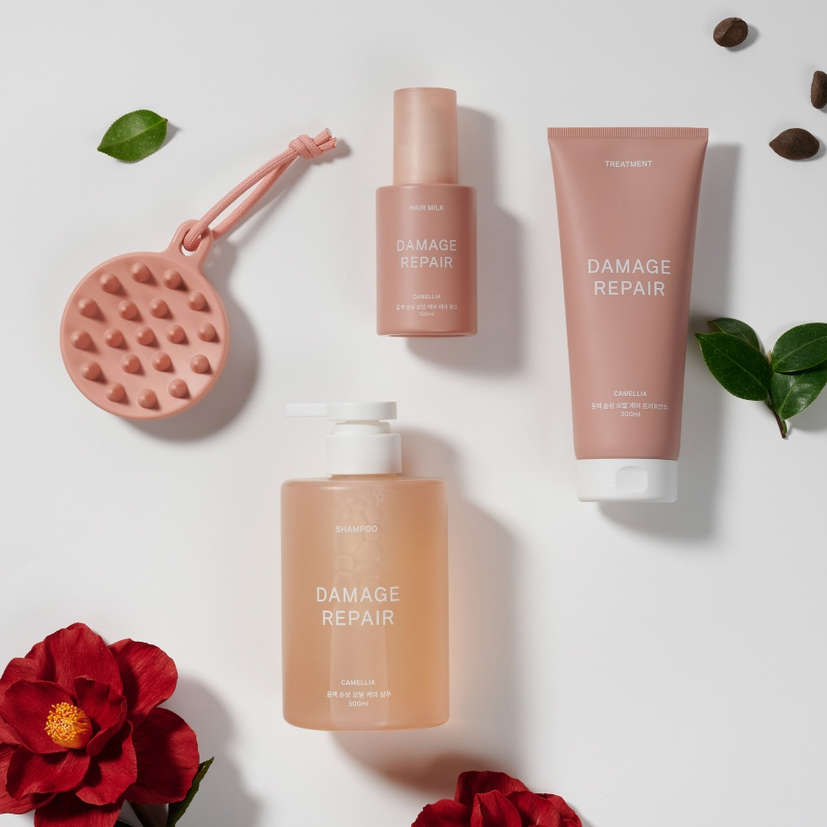
[사진설명] 라이프스타일 브랜드 자주(JAJU)가 건조한 가을 날씨에도 모발을 부드럽게 관리할 수 있도록 고함량 케라틴 단백질을 함유한 ‘동백 손상모발 케어 라인’을 출시했다. 사진은 자주 ‘동백 손상보말 케어’ 시리즈. (사진 출처 = 신세계까사)

라이프스타일 브랜드 ‘자주(JAJU)’가 고함량 케라틴 단백질을 함유한 ‘동백 손상모발 케어 라인’을 출시했다.
가을철에는 건조한 날씨와 드라이·고데기 등 반복적인 열기구 사용, 염색·펌 등으로 모발이 푸석해지고 쉽게 엉킬 수 있다.
자주는 이처럼 빗질이 어렵고 말린 뒤에도 거칠게 느껴지는 모발 관리를 위해 케라틴 단백질을 고함량으로 담은 제품군을 선보였다.
신제품은 동백 씨앗을 냉압착 방식으로 추출한 동백 오일을 담은 샴푸·트리트먼트·헤어밀크 3종이다. 동백 오일은 불포화지방산인 올레인산이 풍부해 건조하고 푸석한 모발에 보습과 윤기를 더하는 데 도움을 준다.
먼저, ‘동백 손상모발 케어 샴푸’는 탈모 증상 완화 기능성 제품으로, 케라틴 콤플렉스 10,000ppm과 동백 오일, 프로폴리스 등을 함유했다. 세정과 동시에 영양과 보습을 더해 푸석하고 들뜨기 쉬운 머릿결을 관리할 수 있다. 인체적용시험에서는 사용 직후 손상 모발 윤기가 24.8%, 열·펌·자외선으로 손상된 큐티클 거칠기가 24.2% 개선됐다.
‘동백 손상모발 케어 트리트먼트’ 역시 탈모 증상 완화 기능을 갖춘 제품으로 케라틴 콤플렉스 10,000ppm과 동백 오일, 프로폴리스 등의 성분이 주를 이룬다. 자주 엉키거나 빗질할 때 뻣뻣하게 느껴지는 모발을 보다 매끄럽게 가꾸는 데 도움을 준다. 실제, 인체적용시험 결과 사용 직후 모발 엉킴은 48.8%, 모발 겉 단백질 결합은 221.1% 개선됐다.
꾸덕한 고영양 제형을 고려해 일반 튜브보다 넓은 입구를 적용한 것도 특징이다. 한 번에 충분한 양을 손쉽게 덜어낼 수 있어 긴 모발이나 손상모에도 편리하게 사용할 수 있다.
씻어내지 않는 ‘동백 손상모발 케어 헤어밀크’는 드라이어나 고데기 사용이 잦은 고객을 위한 제품이다. 케라틴 콤플렉스 10,000ppm과 동백 오일, 아몬드 밀크 성분을 함유해 열기구 사용 전후 모발에 바르면 추가 손상을 줄이는 데 도움을 준다. 인체적용시험에서는 열 보호 측정 결과 헤어밀크 사용 후 230도의 열을 가했을 때 사용하지 않았을 경우보다 모발 손상도가 크게 줄었다. 또, 해당 제품 사용 직후 모발 속 수분량도 22.8% 개선됐다.
자주 관계자는 “이번 신제품은 건조한 날씨와 열기구 사용 등으로 손상된 모발을 일상에서 관리할 수 있도록 고함량 케라틴 단백질을 담은 헤어케어 라인”이라며 “기존 ‘소나무 딥클린 라인’에 이어 손상모 케어까지 헤어 제품군을 넓힌 만큼, 앞으로도 고객들의 다양한 두피·모발 고민에 대응할 다양한 상품을 개발해 선보일 것”이라고 말했다.

# # #

